实验编号： 5 四川师大 实验报告 2018年 4 月 25 日
计算机科学学院 2016级 班 实验名称：用户与用户组管理
姓名：_何丹阳__ 学号：__2016110308_ 指导老师：陈睿_ 实验成绩:_____

实验_5__ 用户与用户组管理
- 实验目的及要求

- 掌握用户帐号与组的日常管理
- 创建及维护用户帐号
- 创建及维护组
- 字符界面下用户与组群管理

- 实验内容
- 创建用户 alice, 指定 uid=3389, 密码设置为 cent7
- 创建用户组 mygrp, 指定 gid=5000
- 创建用户 bob, 指定 mygrp 为附属组
- 创建用户 tom, 指定 mygrp 为主要组
- 创建用户 ryan, 指定 不为mygrp的成员，且 不能用于登录 shell
- 以上用户的密码均设置为 cent7

- 在/home下创建目录 myshared， 指定所属组为 mygrp
- 指定myshared 对本组成员可读、写、访问，对其它用户无任何权限
- 设置在myshared 下创建的任何文件所属组自动设置为 mygrp
- 找出alice拥有的所有文件，拷贝到目录/home/alice_doc下

- 实验主要流程、基本操作或核心代码、算法片段（该部分如不够填写，请另加附页）

- 创建用户 alice, 指定 uid=3389, 密码设置为 cent7
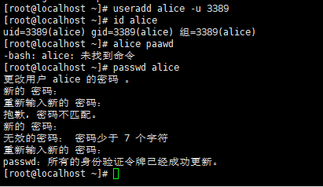

- 创建用户组 mygrp, 指定 gid=5000

- 创建用户 bob, 指定 mygrp 为附属组
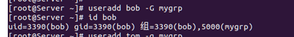
- 创建用户 tom, 指定 mygrp 为主要组
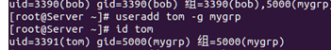
- 创建用户 ryan, 指定 不为mygrp的成员，且 不能用于登录 shell
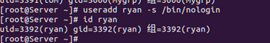
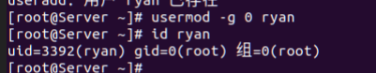

- 以上用户的密码均设置为 cent7
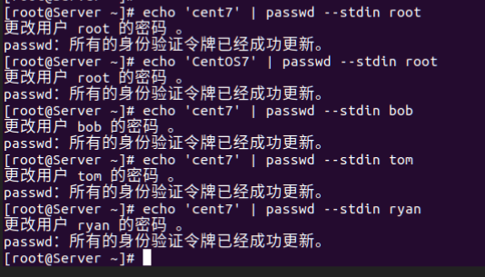
- 在/home下创建目录 myshared， 指定所属组为 mygrp
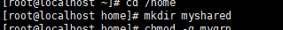
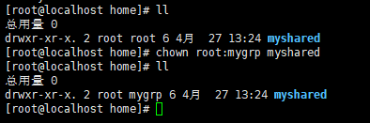
- 指定myshared 对本组成员可读、写、访问，对其它用户无任何权限
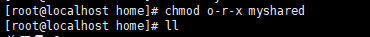
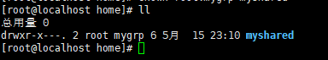
- 设置在myshared 下创建的任何文件所属组自动设置为 mygrp
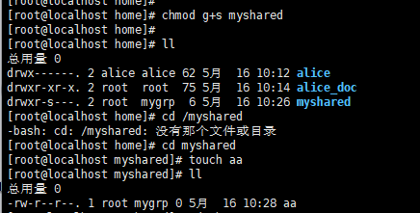

- 找出alice拥有的所有文件，拷贝到目录/home/alice_doc下
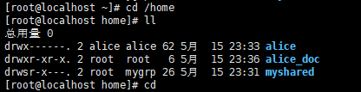
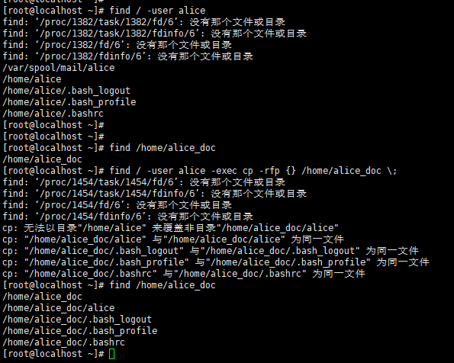

- 实验结果的分析与评价（该部分如不够填写，请另加附页）

本次实验最后一道题不怎么会，就去找的红帽的题，有差不多类型的，rf是递归和强制，-exec cp运行cp命令，find /-user alice 查找Alice的文件。

注：实验成绩等级分为（90－100分）优，（80－89分）良，(70-79分)中，（60－69分）及格，（59分）不及格。

